En la presente práctica se evaluarán los siguientes criterios de evaluación:

|  |  |
| --- | --- |
| RA2- CE f | Se han implantado los módulos del ERP-CRM de dispositivos móviles |
| RA1 - CE f | Se han documentado las operaciones realizadas. |
| RA1 - CE g | Se han documentado las incidencias producidas durante el proceso. |

## Instalación, configuración y uso del módulo Punto de Venta

El objetivo de esta práctica es utilizar el módulo Punto de Venta. Deberás realizar los siguientes pasos en el PC salvo que se indique lo contrario.

Pasos:

* Instalar el módulo Punto de Venta.
* Crear un punto de venta y configurarlo para que uno de los trabajadores pueda conectarse a él (deberá conectarse introduciendo un PIN).
* Loguearse en el Punto de Venta creado y realizar dos ventas y una devolución. Imprimir todos los tickets de las operaciones
* Loguearse en el servidor de Odoo y generar un infome de ventas por categoría de producto con los productos vendidos en el punto anterior.

## Normas

De cada uno de los apartados se comprobará la ejecución de la práctica y se entregará documentación en .pdf que muestre capturas de pantalla de la realización de los distintos pasos junto con una explicación de los mismos.

**Todas las capturas de pantalla, se realizarán a pantalla completa. (No recortar)**

El documento a entregar se llamará: apellido1_nombre_p2_7.pdf

* **Instalar el módulo Punto de Venta.**

Para instalar el modulo hay que loguearse con un usuario administrador y buscarlo en la categoría de aplicaciones.

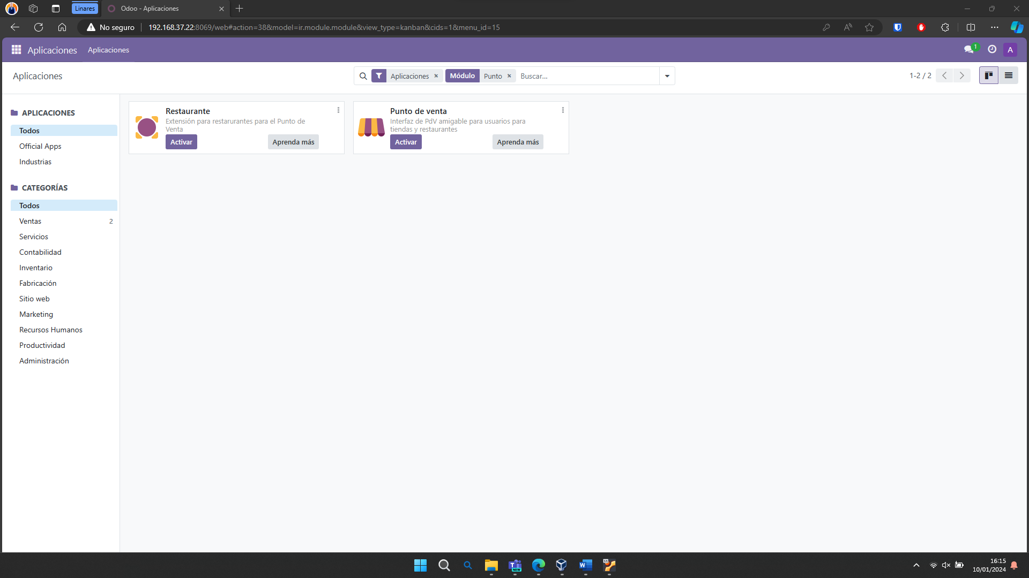

Se espera unos minutos y el modulo se instala sin pedir nada.

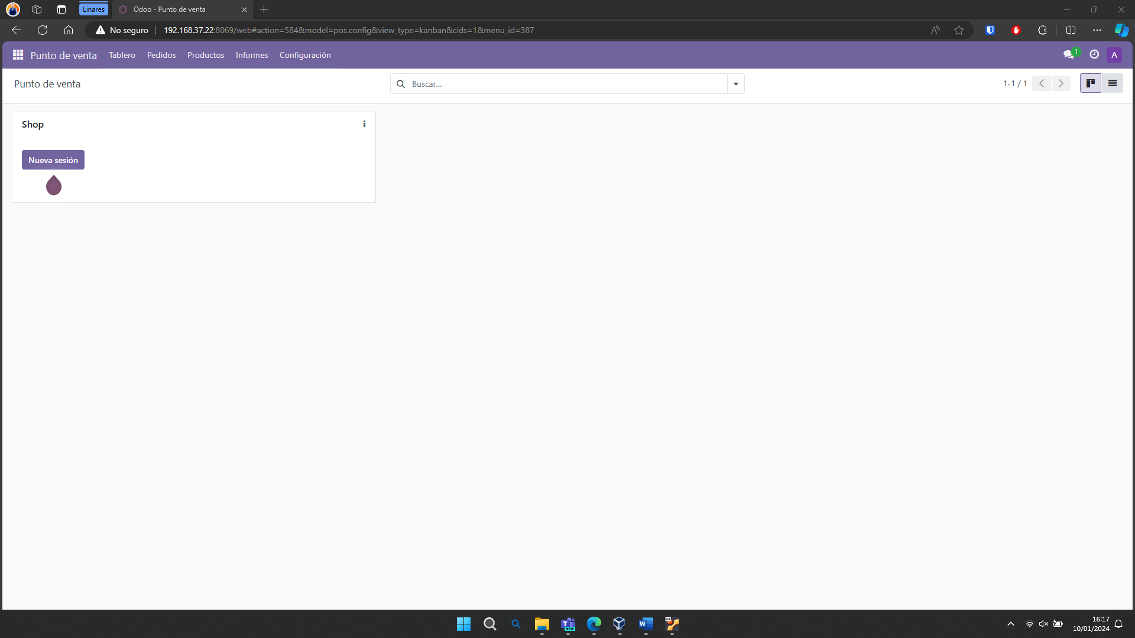

* **Crear un punto de venta y configurarlo para que uno de los trabajadores pueda conectarse a él (deberá conectarse introduciendo un PIN).**

Dentro del modulo punto de venta creo un nuevo TPV para mi tienda de Santoña, a través de la ruta configuración/Terminal Punto de Venta (TPV)

Punto de venta creado siguiente el formulario

Creo un empleado llamado Adrián con el pin 1234 para añadirlo al TPV de la Tienda de Santoña.

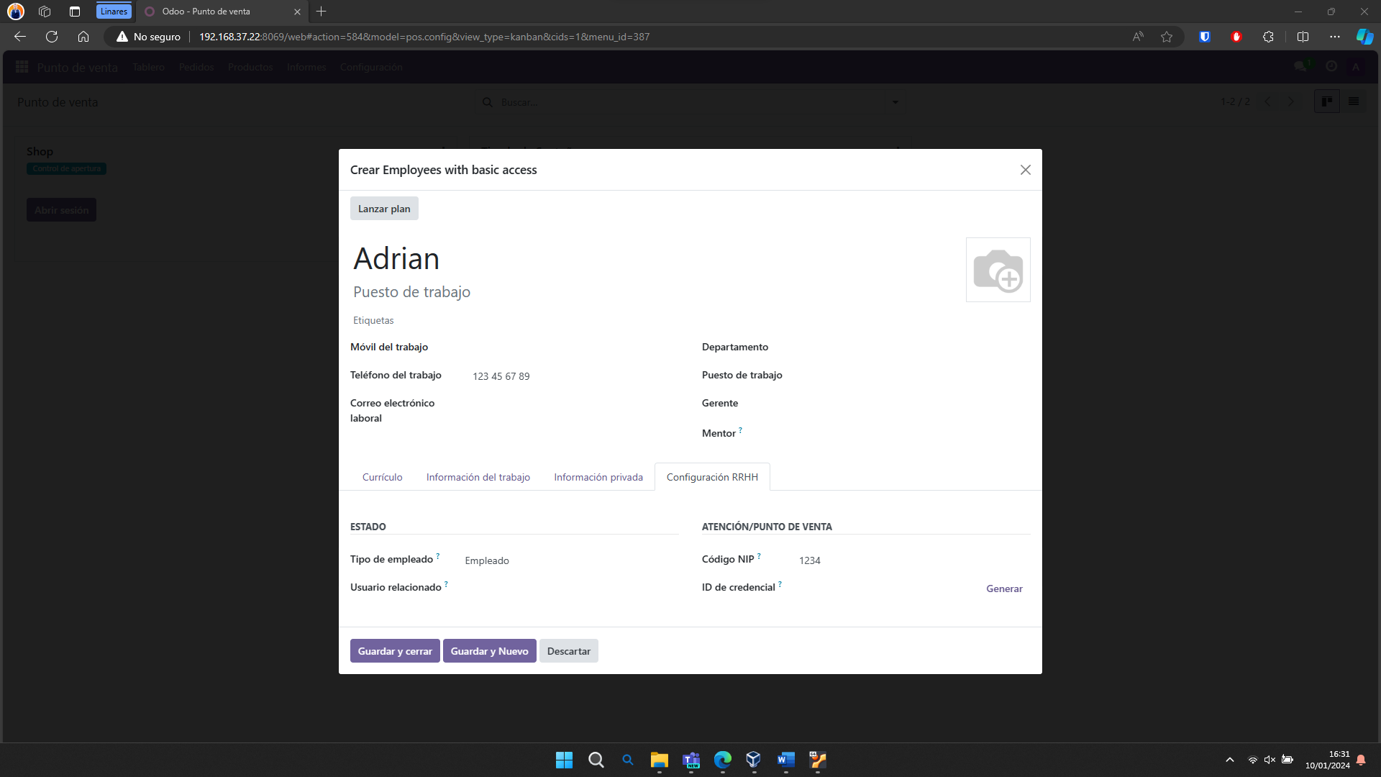

Para que solo se pueda entrar un usuario en TPV hay que marcarlo en Múltiples Empleados por sesión.

* **Loguearse en el Punto de Venta creado y realizar dos ventas y una devolución. Imprimir todos los tickets de las operaciones.**

Me conecto con el empleado que tiene permiso.

Pongo el PIN “1234”

El usuario ya ha iniciado sesión y ya puede realizar las operaciones necesarias.

Tras habilitar los productos en el TPV procedo a realizar las dos ventas y la devolución.

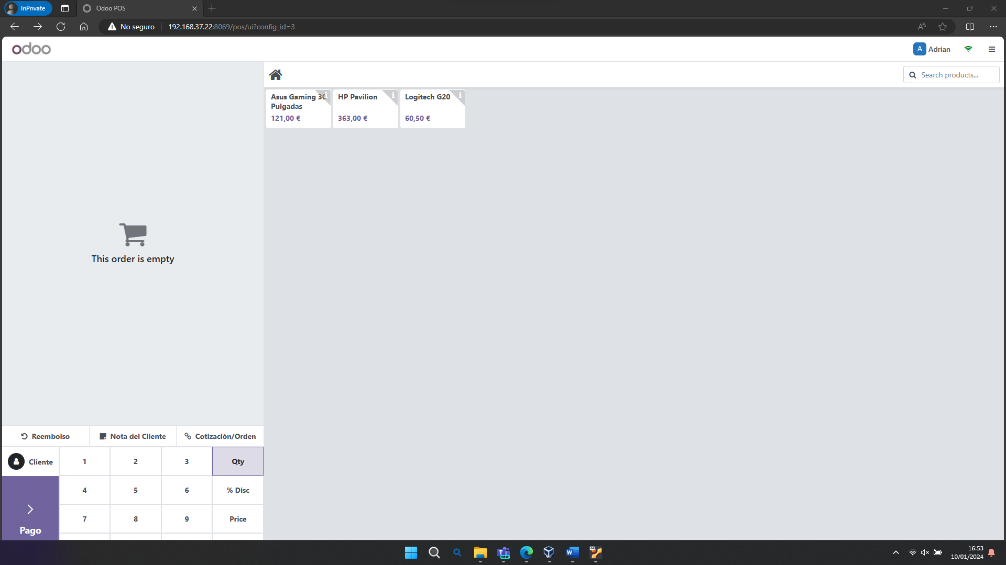

Procedo a la venta de un Asus Gaming

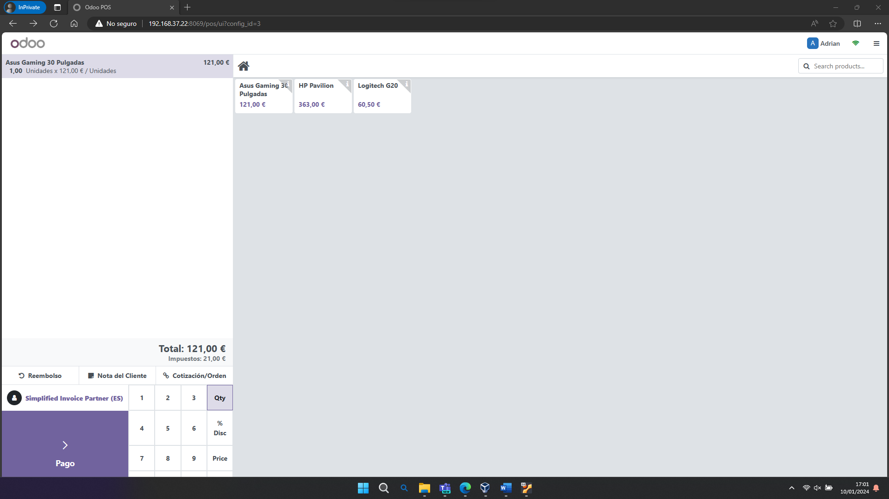

Tras marcar que solo quiero vender un producto se pasa al método de pago, en mi empresa he puesto que se pueda pagar a través del banco y en efectivo.

* **Loguearse en el servidor de Odoo y generar un infome de ventas por categoría de producto con los productos vendidos en el punto anterior.**

**INICIDENCIAS**

* Si no se crea un usuario de Odoo para el TPV no se puede acceder.
* Hay que activar tus productos para que estén disponibles en el TPV

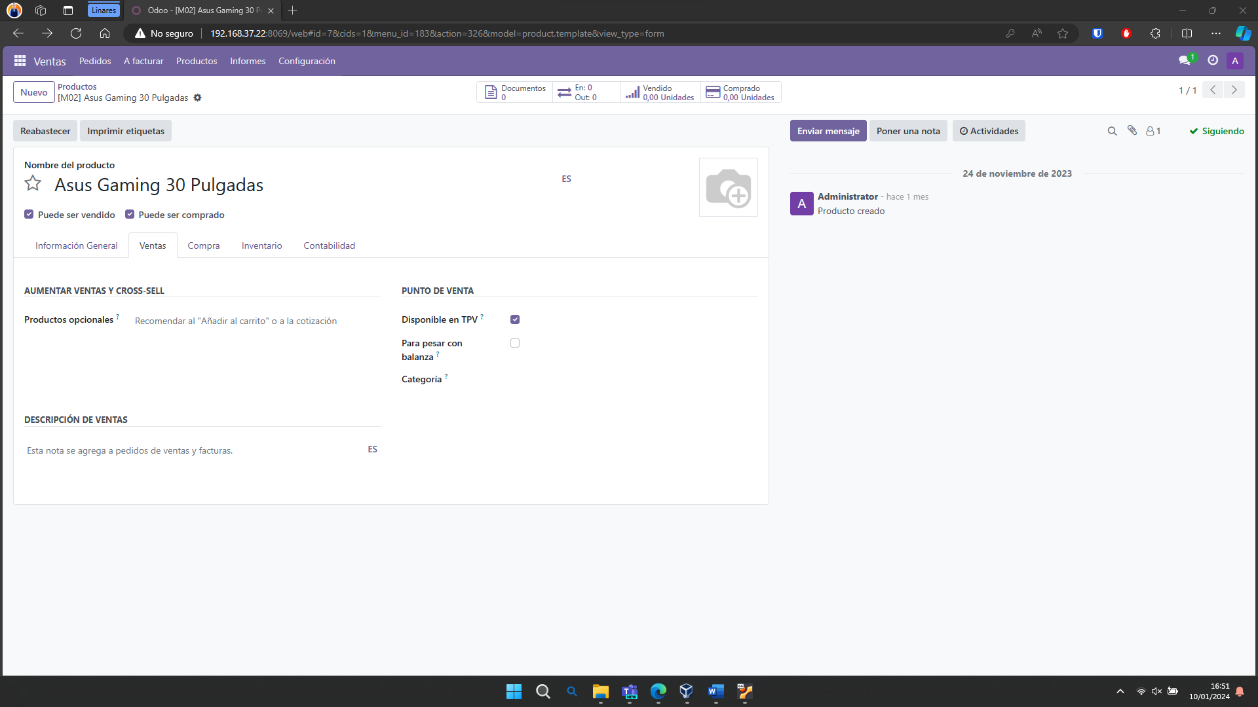

* Si se intenta pagar a través del banco va a dar problemas porque no puedo vincularme a un banco hasta que no se contrate el servicio. Así que hay que añadir el pago en efectivo.

